

**บันทึกข้อความ**

**ส่วนงาน** คณะมนุษยศาสตร์และสังคมศาสตร์ มหาวิทยาลัยทักษิณ

**ที่** พิเศษ/๒๕๖๕  **วันที่** ๓๐ มีนาคม ๒๕๖๖

# **เรื่อง** ขอแจ้งรายชื่อคณะกรรมการฝ่ายพิธีสงฆ์ งานพระราชทานปริญญาบัตร ประจำปีการศึกษา ๒๕๖๔

# **เรียน** รองอธิการบดีฝ่ายบริหารและกิจการสภามหาวิทยาลัย

ตามที่มหาวิทยาลัยมีบันทึกข้อความเลขที่ อว.๘๒๐๒.๐๑/ว๒๒๐๑ เพื่อให้การดำเนินงานโครงการพระราชทานปริญญาบัตร ประจำปีการศึกษา  ๒๕๖๔ เป็นไปด้วยความเรียบร้อย ฝ่ายพิธีสงฆ์ขอแจ้งรายชื่อคณะกรรมการฝ่ายฯ ดังเอกสารแนบ

จึงเรียนมาเพื่อโปรดทราบและพิจารณา

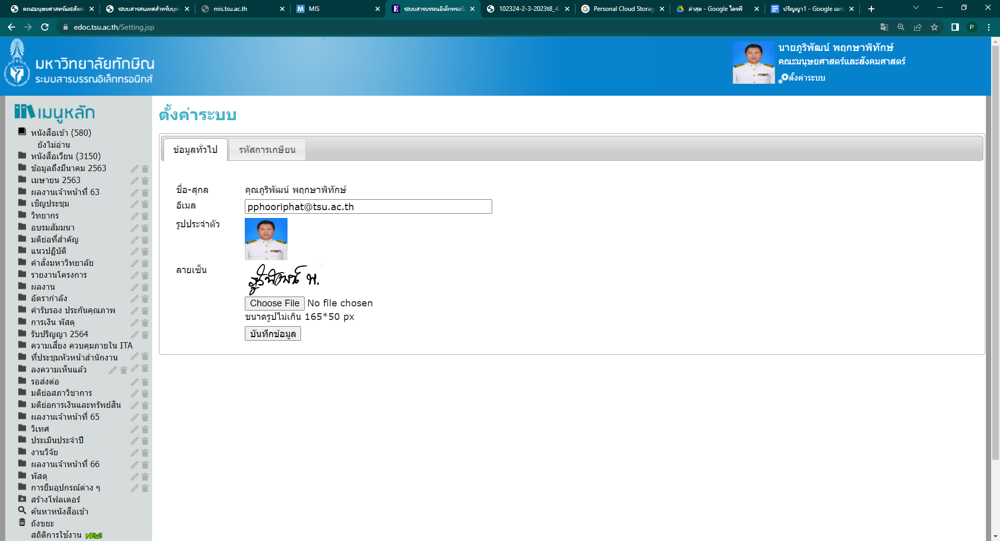

(นายภูริพัฒน์ พฤกษาพิทักษ์)

ประธานฝ่ายพิธีสงฆ์

หัวหน้าสำนักงานคณะมนุษยศาสตร์และสังคมศาสตร์

**รายชื่อคณะกรรมการฝ่ายพิธีสงฆ์**

นายภูริพัฒน์ พฤกษาพิทักษ์ ประธานกรรมการ

นางศรีสุวรรณา  บุญรัศมี      ที่ปรึกษา

นายฉลอง  แก้วประเสริฐ     กรรมการ

นายพิเชษฐา ขุมทอง    กรรมการ

นายภานุวัฒน์ มานพ     กรรมการ

นายชัยวุฒิ ปลื้มใจ     กรรมการ

นางสาวมลฤดี น้ำทิพย์      กรรมการ

นางสาวสิริลักษณ์ รักญาติ กรรมการ

นางสาวรัตนวลี ชุมช่วย กรรมการ

นางสาวจิรวรรณ สุกศักดิ์ กรรมการ

นายมาโนชญ์ เจริญดี กรรมการ(นักวิชาการวัฒนธรรมปฏิบัติการ)*

นายธีระศักดิ์ ชูเพ็ง กรรมการ(นักวิชาการวัฒนธรรม)*

ว่าที่ ร.ต.พงษ์พัฒน์ บุญเทียม กรรมการ (นักวิชาการวัฒนธรรม)*

นายวรพงศ์ ไชยพูล กรรมการ(เจ้าหน้าที่ปฏิบัติงานพิธี)*

นายชลัมพล กำเหนิดดี กรรมการ(เจ้าหน้าที่ปฏิบัติงานพิธี)*

นางสาวปภัสรา บุตรบุรี      กรรมการและเลขานุการ

* เจ้าหน้าที่จากสำนักงานวัฒนธรรมจังหวัดสงขลา